Олимпиада по истории для 9 классов
«Забытая война», посвященная 100-летию Первой мировой войны
- Решите тест
- Первая мировая война началась:
А) 1 сентября 1914
Б) 28 июля 1914
В) 22 июня 1914
Г) 11 ноября 1918

- Для Российской империи война началась:
А) 22 июня 1914
Б) 28 июля 1914
В) 1 августа 1914
Г) 11 ноября 1918

- Поводом для начала войны явилось:
А) стремление развитых стран к экспансии
Б) конфликт России и Австро-Венгрии из-за влияния на Балканском полуострове
В) аннексия Австро-Венгрией Боснии и Герцеговины
Г) убийство сербским террористом Гаврилой Принципом эрцгерцога Франца Фердинанда

- Когда Россия вышла из войны, подписав сепаратный мир?
А) 3 марта 1918
Б) 28 июля 1914
В) 1 августа 1914
Г) 11 ноября 1918

- Сепаратный мир, согласно которому Россия выходила из войны назывался:
А) Ништадский мир
Б) Тильзитский мир
В) Брестский мир
Г) Константинопольский мир

- Битва на Сомме была:
А) в 1916 г.
Б) в 1914 г.
В) в 1915 г.
Г) в 1917 г.

- Немецкий план блицкрига назывался:
А) план «Барбаросса»
Б) план Шлиффена
В) план «Вайс»
Г) план «Ост»

- Позиционная война – это:
А) вид боевых действий, когда войска противоборствующих сторон располагаются на укрепленных позициях, защищающих их от огня противника.
Б) теория ведения скоротечной войны, согласно которой победа достигается в сроки, исчисляемые днями, неделями или месяцами, до того, как противник сумеет мобилизовать и развернуть свои основные военные силы.
В) переход стратегической инициативы отодной воюющей стороны к другой.
Г) вооруженное столкновение главных сил воюющих сторон, решавшее исход войны, кампании или создававшее коренной перелом в ходе военных действий.

- Атака у Ипра началась:
А) 31 мая 1916 г.
Б) 22 апреля 1915 г.
В) 22 мая 1916 г.
Г) 21 февраля 1916 г.

- Верденское сражение длилось:
А) с 21 февраля по 18 декабря 1916 г.
Б) с 22 мая по 31 июля 1916 г.
В) с 1 июля по 18 ноября 1916 г.
Г) с 31 мая по 1 июня 1916 г.

- «Атакой мертвецов» прозвали сражение связанное с:
А) осадой Оренбурга
Б) осадой Смоленска
В) осадой Козельска
Г) осадой Осовца

- Число стран-участниц в Первой мировой войне:
А) 72
Б) 38
В) 25
Г) 33

- Дата окончания Первой мировой войны
А) 22 июня 1914
Б) 28 июля 1914
В) 1 августа 1914
Г) 11 ноября 1918

- Договор, подписанный 28 июня 1919 года (ровно через пять лет после выстрела в Сараево), официально завершивший Первую мировую войну:
А) Венский конгресс
Б) Версальский договор
В) Сан-Стефанский договор
Г) Парижский конгресс

- США вступили в Первую мировую войну, а до этого хранили нейтралитет:
А) 6 апреля 1917 г
Б) 28 июля 1914
В) 1 августа 1914
Г) 11 ноября 1918

- Вставьте названия государств
- Какие государства входили в состав Антанты накануне Первой мировой войны?
Антанта

- Какие государства входили в состав Тройственного союза накануне Первой мировой войны?
Тройственный союз

- Какое государство, входившее в блоки, преследовало данную цель?
Исходя из цели, определите название государства.
Страны – участницы блоков | Цели стран-участниц
А) | Присоединение (аннексия) Сербии; укрепление своей территориальной целостности за счет удачной войны; усиление позиций на Балканах; присоединение части украинских, польских и белорусских земель
Б) | Усиление позиций на Балканах; устранение германского и австрийского соперничества; контроль над черноморскими проливами Босфор и Дарданеллы; присоединение Галиции и нижнего течения Немана
В) | Сокрушение и раздробление Германии; захват ее промышленной базы; возвращение Эльзаса и Лотарингии; захват сфер влияния на Востоке – Сирия; захват германских колоний; усиление позиций на Балканах
Г) | Укрепление своей территориальной целостности; восстановление позиций на Кавказе; усиление позиций на Средиземноморье
Д) | Политическое господство на Балканах; присоединение промышленных районов Бельгии и Франции; захват английских, французских, бельгийских колоний; уничтожение могущества Англии на море; захват русских земель (прежде всего, Прибалтики и Польши), обогащение за счет контрибуций
Е) | Уничтожение германского военно-морского флота; расширение сфер влияния на Востоке (владение Османской империей) – Месопотамия, Аравия, Палестина; присоединение германских колоний; укрепление позиций на Балканах и Юго-Восточной Европе в целом за счет раздробления Австро-Венгрии
Ж) | Усиление влияние в Средиземном море; захват части австрийских земель; усиление позиций в Северной Африке

- В ходе войны оформился Четверной союз, какие государства в него входили?
Четверной союз

- Сопоставьте фотографии и имена правителей стран-участниц в годы Первой мировой войны:
1.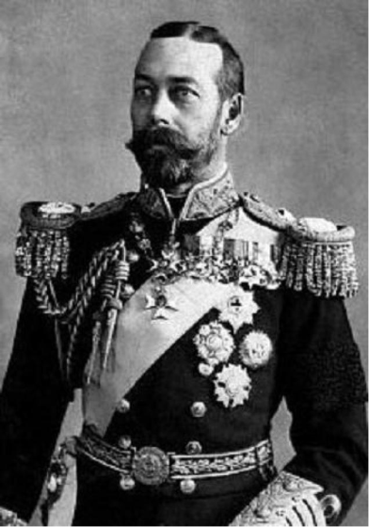 2.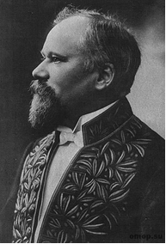 3. 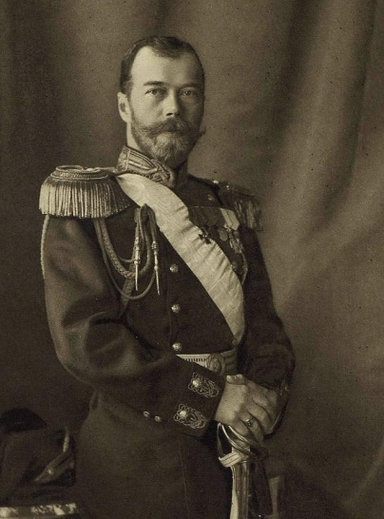
4. 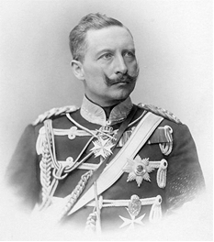5. 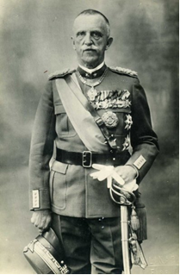 6. 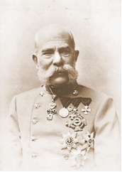
А) Раймонд Пуанкаре, президент Франции (1913 - январь 1920 г.)
Б) Фра́нцИо́сиф I, император Австрии и король Венгрии (1848-1916)
В) Николай II Александрович Романов, император Российской империи (1894-1917), двоюродный брат Вильгельма IIи Георга V.
Г) Георг V, король Соединённого Королевства Великобритании и Северной Ирландии (1910- 1936), двоюродный Брат Николая II и Вильгельма II
Д)Виктор Эммануил III, третий король единой Италии нового времени (1900-формально сохранял титул до 8 сентября 1943),С 1922 значение Виктора Эммануила было чисто номинальным, так как реальная власть не без его помощи перешла к фашистам во главе с Бенито Муссолини.
Е) Вильгельм II, германский император и король Пруссии (1888 - 1918), двоюродный брат Николая II и Георга V.

- Решите кроссворд

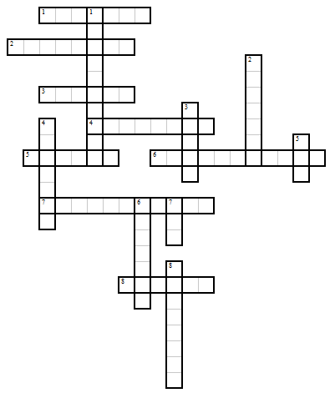

По горизонтали:
1. Министр иностранных дел Временного правительства в 1917 году. Выступал за выполнение Россией своих обязательств перед союзниками по Антанте и, следовательно, за продолжение войны до победного конца.
2. Генерал, В июне 1916 года провёл успешное наступление Юго-Западного фронта, прорыв, применив при этом неизвестную ранее форму прорыва позиционного фронта, заключавшуюся в одновременном наступлении всех армий.
3. Крепость, открывавшая подступ к Парижу, возле которой разыгралась одна из крупнейших и одна из самых кровопролитных военных операций в Первой мировой войне, вошедшая в историю как ….ская мясорубка.
4. Герой русско-японской и Первой мировой войн. Верховный главнокомандующий Русской армии с август 1917 года.
5. Этот ефрейтор, служивший в Баварской Армии на Западном фронте в Первую мировую впоследствии станет главным участником и причиной Второй мировой войны.
6. Соглашение о прекращении военных действий в Первой мировой войне, заключённое 11ноября 1918года между Антантой и Германией во французском регионеПикардия недалеко от города Компьень.
7. Стадия развития капитализма на рубеже XIX - XX вв. с появлением монополий, когда различные группировки ведут между собой жестокую конкурентную борьбу за рынки сбыта, источники сырья, сферы приложения капитала.
8. Страна участница, входившая накануне Первой мировой войны в Тройственный союз, но в ходе войны участвовавшая на стороне Антанты.

По вертикали:
1. Крупнейшее морское сражение Первой мировой войны между немецким и британским флотами.
2. Генерал, чьим именем назван план блицкрига.
3. Река на севере Франции, на берегах которой во время Первой мировой войны войска Антанты проводили в 1916 г. крупную наступательную операцию. В сентябре англичане впервые в истории применили в бою танки.
4. Сербский террорист, застреливший австрийского престолонаследника Франца Фердинанда и его жену Софию (Сараевское убийство).
5. Этот маршал в своём железнодорожном вагоне подписал перемирие, завершившее Первую мировую войну.
6. Название военно-политического блока, в который входила Россия.
7. Город в Бельгии, стал ареной трёх крупных сражений, во время которых немцы в 1915 году впервые в истории применили химическое оружие — хлор — и в 1917 году, также впервые в качестве оружия, — горчичный газ.
8. Молниеносная война.

Ответы:
- 1Б, 2 В, 3 Г, 4 А, 5 В, 6 А, 7 Б, 8 А, 9 Б, 10 А, 11 Г, 12 Б, 13 Г, 14 Б, 15 А

- 1. Россия, Франция, Великобритания (Англия)
2. Италия, Австро-Венгрия, Германия
3. А) Австро-Венгрия, Б) Россия, В) Франция, Г) Турция,
Д) Германия, Е) Англия, Ж) Италия
4. Германия, Австро-Венгрия, Турция, Болгария

- 1 Г, 2 А, 3 В, 4 Е, 5 Д, 6 Б
IV. Ответы на кроссворд:
По горизонтали:
1. Милюков
2. Брусилов
3. Верден
4. Корнилов
5. Гитлер
6. Компьенское
7. империализм
8. Италия
По вертикали:
1. Ютландское
2. Шлиффен
3. Сомма
4. Принцип
5. Фош
6. Антанта
7. Ипр
8. блицгриг

